www.czechstepbystep.cz

Krátké české zprávy: Pálení čarodějnic
Před poslechem:
1. Co vidíte na obrázcích? O čem bude zpráva?

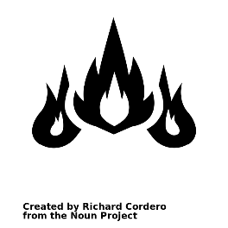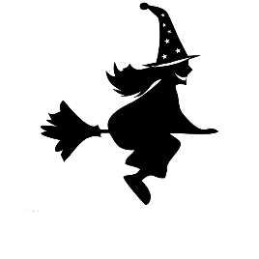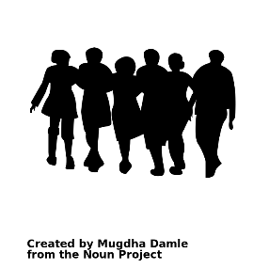

………………………………………………………................

Při poslechu:
2. Označte, co je správně.

1. 30. dubna ráno / večer se v Česku pálí čarodějnice.
2. V tuto noc mají zlé síly větší / menší moc.
3. Oheň může / nemůže lidi a přírodu ochránit.
4. Počasí během víkendu bylo dobré / špatné.
5. Lidé opékali čarodějnice / buřty.

……………………………………………………………………………………..

Po poslechu:
3. Spojte věty.

1. Večer v sobotu 30. dubna lidé A. bylo příjemné.
2. Tomuto lidovému zvyku se říká B. buřty.
3. Dřív se věřilo, C. po dvou letech.
4. Oheň může D. pálili ohně.
5. Víkendové počasí E. u ohně.
6. Lidé se scházeli F. Čarodějnice nebo také filipojakubská noc.
7. Lidé opékali G. lidi a přírodu ochránit.
8. Čarodějnice se konaly H. že tuto noc mají zlé síly větší moc.

